Отбор реакций для моделирования мишеней управляемого термоядерного синтеза
Федоров И.А.ª, Топор О.И.^{b}
Студент
Московский государственный университет им. М.В. Ломоносова, физический факультет
E–mail: ª igorfedorov0997@gmail.com
E–mail: ^{b} topor.oi15@physics.msu.ru
Для расчета задач управляемого термоядерного синтеза (УТС) требуется знать зависимости скоростей термоядерных реакций от температуры. Скорости реакций получают из экспериментально измеренных зависимостей сечений реакций от энергии. Существует довольно много экспериментальных работ [2], но точность большинства из них невелика.
В работе [1] приведено более 50 реакций, однако не все реакции дают существенный вклад в кинетику процесса. Поэтому необходимо провести критический отбор значимых реакций. В начале горения термоядерная мишень содержит только дейтерий. Поэтому в качестве эталонной реакции выберем .
Сравнивая реакции, мы можем ограничиться тем диапазоном температур, которые достигаются в установках УТС: T < 0.1 – 1 кэВ в мишенях лазерного синтеза и T < 10-20 кэВ в токамаках. Распределение по скоростям можно считать с хорошей точностью максвелловским, значит, основной вклад вносит диапазон энергий от ~T/3 до 3T.
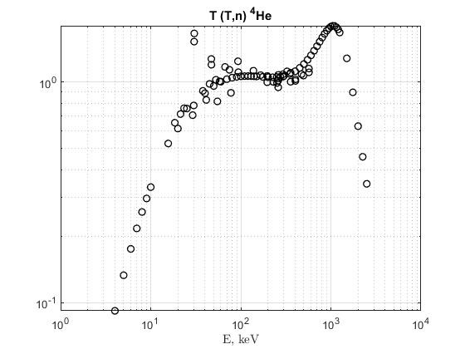
Рис. 1. Отношение сечений выбранной реакции к эталонной реакции в зависимости от энергии в логарифмическом масштабе.

Значимой будем считать такую реакцию, сечение которой составляет не менее 1% от сечения эталонной реакции в диапазоне от самых низких энергий до ~50-70 кэВ. К сожалению, для многих реакций данные по сечениям в указанном диапазоне отсутствуют (в основном это реакции с участием изотопов Li). Такие реакции мы вынуждены отбросить.
Оказалось, что из более 50 реакций, указанных в [1], лишь одна реакция удовлетворяет сформулированным требованиям. На рис. 1 представлен график отношения сечения выбранной реакции к эталонной реакции в зависимости от энергии. По рисунку видно, что все точки, удовлетворяющие нашему промежутку T < 50 кэВ, лежат выше 10%. Также была выделена реакция , которая может быть нам интересна, но в значительно меньшей степени. Ее сечение составляет ~1% от сечения эталонной реакции. Для всех остальных реакций из [1] сечения составляли менее 1% от сечения эталонной реакции, поэтому ими можно уверенно пренебречь.
Заметим, что в астрофизических задачах (например, взрывы сверхновых) достигаемые температуры значительно выше, чем в установках УТС. Поэтому отбор существенных реакций нужно проводить по более мягким критериям, и перечень реакций окажется шире.

Работа выполнена при поддержке гранта РФФИ № 18-01-00175.

Литература
- Абрамович С.Н., Гужовский Б.Я., Жеребцов В.А., Звенигородский А.Г. Ядерно-физические константы термоядерного синтеза. Справочное пособие. М.: 1989.
- NEA Data Bank – Nuclear Data Services. http://www.oecd-nea.org/janisweb/search/exfor

